一个车牌，是一面照裸镜

屈颖妍 [有理儿有面](javascript:void(0);)

**有理儿有面**

微信号 youli-youmian

功能介绍 你说是不是

2020-11-18[原文](https://mp.weixin.qq.com/s?__biz=Mzg3MjEyMTYyNg==&mid=2247517180&idx=2&sn=9fe251f7fc5927f2e293af32590ac6e2&chksm=cef6d789f9815e9f922a140ccba4ccdceffef53a062e456b5b7db6e66b4b170e585b3c964496&scene=27#wechat_redirect&cpage=55) 发表于

收录于合集





**全文共952字，图片1张，预计阅读时间为3分钟。**

**本文作者：香港资深传媒人 屈颖妍**



▼

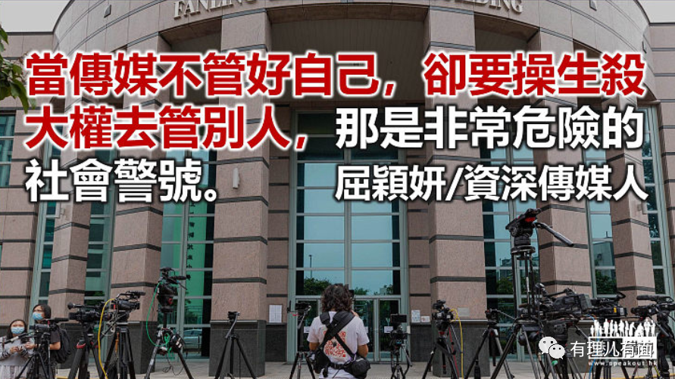

朋友送我印有“警察”字样的布口罩，我大摇大摆戴了出街，有人说：“你太大胆了，我的警察纪念品只敢拿来收藏。”

戴个口罩都要胆量，成什么世界？警察朋友送我的东西，环保袋、胸针、T恤、雨伞、记事簿、笔袋、水杯、口罩……能用的我都用，还光明磊落的用。

黑暴期间，我坐过一位警察朋友的私家车，他的车上贴了张小小国旗，我问他：“不怕车被砸吗？”他说：“爱国何惧？”

国安法下，黄丝仍斗胆戴着印有“FDNOL”的黄口罩出街，（FDNOL即“无大素求，缺一不可” Five Demands,No One Less的暗语）那么，我们戴个“警察加油”，应更理直气壮。

去年黑暴最让我揪心的一幕，是去到每间警署的停车场，都看到一辆辆没车牌的车，或被布蒙着，或被纸糊着。在香港，一个车牌，就等如一面照裸镜，拿着车牌号码，你的私隐就完全暴露于世人前。没有一个车主买车时会想到，车牌后面，原来还刻着你的姓名、地址、电话、身分证号码，然后你开着车通街去告诉别人。

为了不被起底、为了家人不被骚扰，警察一上班泊好车就把车牌遮盖。扛起保护社会责任的人，连自己一个车牌、一个身份都保护不了，实在悲哀。

这一切源于运输署一个大漏洞，就是公众人士可随意查册车牌资料，于是律师查、记者查、私家侦探查、暴徒也查，从此起底话都很容易。

早前港台记者蔡玉玲也是利用这漏洞，在《铿锵集》节目两个元朗721事件的专题报导中，靠查册车牌公开了车主身份，还藉此找到车主地址登门硬访。车主不满私隐被披露报了案，警方发现蔡玉玲在查册时作了虚假陈述，于是将之依法逮捕及检控。

香港记者协会、摄影记者协会、港台工会等八个媒体工会最近跳出来要约见特首施压，又寒蝉效应、又要求撤销蔡玉玲的控罪。他们说：“追查真相属传媒天职，过去不少涉及重大公众利益的报导，包括政府高官僭建及选举舞弊，均透过查册方式揭露。传媒透过查阅资料，是发挥第四权监察社会的一个重要途径。”

问题是，谁监察你们呢？

今年七月，警方致函记协投诉记者违操守的六宗罪，包括有未成年学生做记者、记者近距离拍摄警员容貌、有媒体甚至把袭警写成“市民合力击退落单警”......记协敷衍了事说调查，但查成怎样了？有没有媒体被除牌？有没有媒体被遣责？有没有订下工作守则？……其实记协，你们有没有查？

当传媒不管好自己，却要操生杀大权去管别人，那是非常危险的社会警号。没错，社会需要第四权监察，但谁又来监察第四权？

**本文转自：港人讲地**





**关注公众号：**

**有理儿有面**

**理   性｜   揭   秘｜   探   讨**







### 精选留言

用户设置不下载评论